Presseinformation

Bellenberg, 30. November 2016

LogiMAT – 14. bis 16. März 2017 – Neue Messe Stuttgart – Halle 8, Stand 8C14

Neue Horizonte in der professionellen Reinigungstechnik
Nilfisk zeigt neue Reinigungsstandards in der Intralogistik auf der LogiMAT 2017

Innovationsstreben und Technologieführerschaft gehören bei Nilfisk zu den Grundpfeilern des unternehmerischen Erfolgs. Dies beweist der Reinigungsgerätespezialist auf der kommenden LogiMAT in Stuttgart zum einen durch ein umfassendes Portfolio an intelligenter Reinigungstechnik für die Bereiche Bodenreinigung, Hochdruckreinigung und Sauger. Zum anderen präsentiert das Unternehmen die erste Reinigungslösung aus dem Innovationsprogramm „Horizon“ – ein autonom agierender Bodenreiniger, der gemeinsam mit dem Robotik-Spezialisten Carnegie Robotics (USA) entwickelt wurde.

Scheuersaugmaschinen
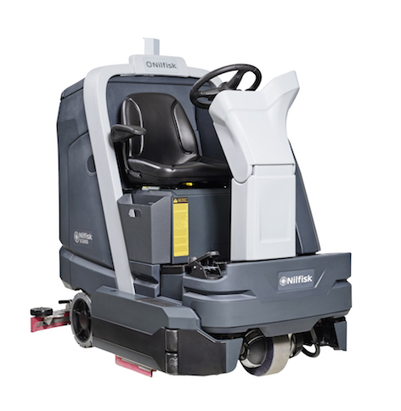
Die neue, kompakte Aufsitz-Scheuersaugmaschine SC6000 überzeugt besonders bei der Reinigung großer Areale: Mit einer Arbeitsbreite bis 101,6 Zentimeter, einer Geschwindigkeit von maximal neun Kilometern pro Stunde und 190-Liter Frisch-/Schmutzwassertanks erreicht sie eine theoretische Flächenleistung bis zu 9.450 Quadratmetern in der Stunde. Dabei sorgen der bis zu 135 Kilogramm starke Anpressdruck und 250 oder 760 Bürstenumdrehungen pro Minute auch bei hartnäckigen Verschmutzungen für absolute Sauberkeit. Weitere Highlights: Das integrierte SmartFlow-System garantiert eine automatische Anpassung der Wasser-/Reinigungsmitteldosierung – und zwar proportional zur Geschwindigkeit. Weiterhin verbrauchsoptimierend wirkt sich das optionale automatische Reinigungsmitteldosiersystem Ecoflex aus.

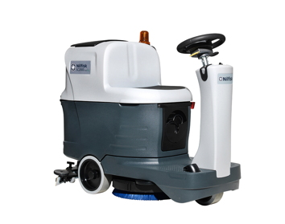
Die hochergonomische Mikro-Aufsitz-Scheuersaugmaschine SC2000 ist mit einer Schrubbbreite von 53 Zentimetern, 70 Liter Frisch- und Schmutzwassertanks sowie einer Geschwindigkeit von 6 Stundenkilometern die perfekte Wahl zur effizienten Innenreinigung. Für optimalen Verbrauch bei bestem Reinigungsergebnis bietet sie das optionale automatische Reinigungsmitteldosiersystem Ecoflex: Es stimmt das Chemie- und Frischwasserverhältnis je nach Fahrgeschwindigkeit perfekt aufeinander ab, wodurch sich die Produktivität der Maschine erhöht und die Betriebskosten sinken.

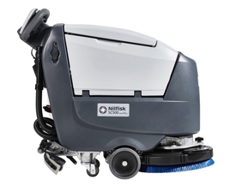
Die HACCP-konforme Scheuersaugmaschine SC500 ist mit einer Schrubbbreite von 53 Zentimetern und einer theoretischen Flächenleistung von 2.650 Quadratmetern pro Stunde auf größeren Flächen zuhause. Der Nachläufer überzeugt vor allem durch Wirtschaftlichkeit und Reinigungseffizienz: So sorgt die automatische Frischwasserdosierung für gleichmäßige Sauberkeit, indem stets dieselbe Menge an Wasser und Reinigungsmittel auf den Boden aufgetragen wird – egal wie schnell die Maschine unterwegs ist.

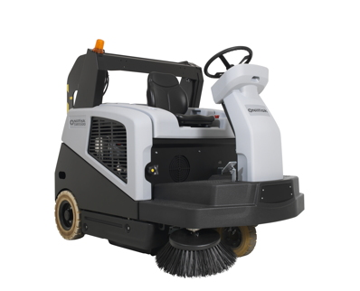
Kehrmaschinen
Eine weitere Premiere feiert die Aufsitzkehrmaschine SW5500. Ausgestattet mit Batterie-, Diesel- oder Gasantrieb lässt sich das zehn Stundenkilometer schnelle Kraftpaket darüber hinaus zum Vollhybriden umrüsten und ist somit sowohl für Innen- als auch für Außeneinsätze bestens geeignet. Mit einer Arbeitsbreite bis 150 Zentimeter und einem 150 Liter fassenden Kehrgutbehälter mit einer Entleerungshöhe von 165 Zentimetern erreicht die Maschine eine theoretische Flächenleistung von maximal 13.500 Quadratmetern. Die Steigfähigkeit beträgt beeindruckende 20 Prozent. Anmerkung für die Redaktion: Eine separate Presseinformation zu dieser Maschine geht Ihnen in Kürze zu.

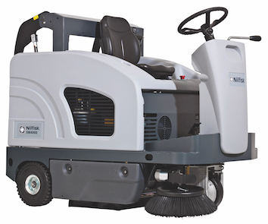
Die Aufsitz-Kehrmaschine SW4000 ist wahlweise mit Batterie-, Gas- oder Benzinantrieb ausgestattet und sowohl in Innenräumen als auch im Außenbereich zuhause. Eine maximale Arbeitsbreite von 125 Zentimetern (zwei Seitenbesen) und Geschwindigkeiten bis zu sieben Stundenkilometern garantieren eine theoretische Flächenleistung bis zu 8.750 Quadratmetern in der Stunde.

Kombinationsmaschinen
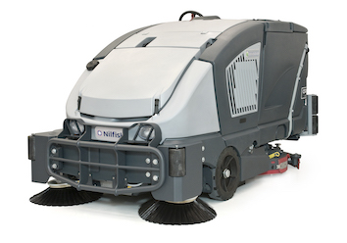
Die Industrie-Kombinationsmaschine CS7000 LPG Hybrid besticht vor allem durch ihr innovatives Antriebskonzept mit Brennstoffzellen-Technologie, das eine Schadstoffemission von Null Prozent garantiert. Mit zwei Seitenbesen kehrt die Maschine in 154 Zentimeter breiten Bahnen, während die Schrubbbreite 125 Zentimeter mit einem Anpressdruck von maximal 181 Kilogramm beträgt.

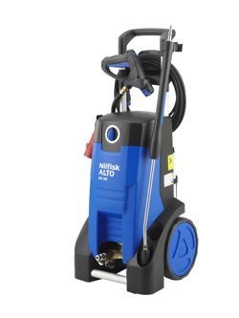
Hochdruckreinigung
Zu den Highlights im Hochdruckbereich zählt die Kaltwasser-Serie MC 4M, die mit einem innovativen externen Schaumsprüher-System trumpft. Mit einer Pumpendrehzahl von 1.450 Umdrehungen pro Minute, einer Wasserleistung von bis zu 740 Litern pro Stunde und maximal 180 bar Druck beherrschen die Maschinen jede Reinigungsaufgabe aus dem Effeff. Die XT-Modelle verfügen über eine Trommel für den 15 Meter langen HD-Schlauch sowie das Universal Plus Strahlrohr mit 4-in-1-Düse.

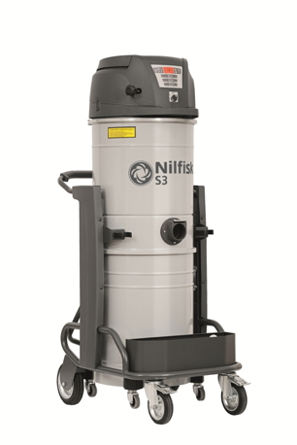
Sauger
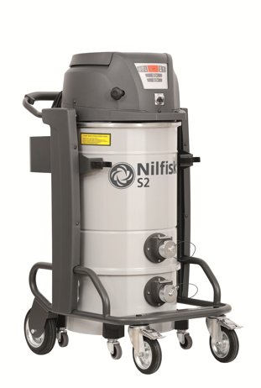
Das modulare Plattformkonzept der Industriesauger-Serien S2 und S3 ist ebenfalls Teil des gezeigten Lösungsportfolios von Nilfisk. Dank einer Vielzahl individueller Modelloptionen sowie einem umfangreichen Zubehörsortiment erfüllen die Wechselstromsauger zielgerichtet jegliche Reinigungsanforderung und machen unerwünschten Feststoffen und Flüssigkeiten den Garaus. Die wendigen Nass-/Trockensauger werden je nach Bedarf von zwei (S2) beziehungsweise drei (S3) saugstarken, schallgedämmten Wechselstrom-Turbinen angetrieben und sind jeweils in den Staubklassen L, M und H erhältlich.

Bildanforderung
Bildmaterial finden Sie in unserem Medienportal http://press-n-relations.amid-pr.com (Suchbegriff „Nilfisk-Logimat2017“). Selbstverständlich schicken wir Ihnen die Dateien auch gerne per E-Mail zu. Kontakt: mny@press-n-relations.de.

Weitere Informationen:  Nilfisk GmbH  Guido-Oberdorfer-Straße 2-10  89287 Bellenberg, Deutschland  Tel. +49 (0)7306 72-444  info.de@nilfisk.com – www.nilfisk.de | Presse- und Öffentlichkeitsarbeit:  Press’n’Relations GmbH – Monika Nyendick  Magirusstraße 33 – D-89077 Ulm  Tel.: +49 731 96287-30 – Fax: +49 731 96287-97  mny@press-n-relations.de  www.press-n-relations.de

Nilfisk A/S gehört zu den weltführenden Anbietern von professioneller Reinigungstechnik mit einem Umsatz von 972 Millionen Euro im Geschäftsjahr 2015 und rund 5.545 Mitarbeitern weltweit. Der Konzern blickt auf eine über 110-jährige Tradition zurück und ist heute in über 100 Ländern auf allen 5 Kontinenten vertreten. Die Zentrale liegt in Dänemark. Produktionsstandorte sind in Dänemark, Deutschland, Ungarn, Singapur, China, Italien, Mexiko und in den USA. Die Nilfisk GmbH ist mit den Produktlinien Nilfisk grey line und der Nilfisk blue line in Deutschland unter der Marke Nilfisk vertreten. Unverändert bleiben die Marken der Nilfisk GmbH: Nilfisk Outdoor, Nilfisk Consumer, Nilfisk CarWash und Viper. Derzeit beschäftigt die Nilfisk GmbH rund 407 Mitarbeiter in Deutschland.

